Załącznik nr 1
do Lokalnego Programu Rewitalizacji
Gniewkowa na lata 2009-2015

Diagnoza stanu wyjściowego
SPIS TREŚCI

1. Wstępne informacje o gminie……………………………………………………………… | 3
2. Raport o sytuacji społeczno-gospodarczej miasta na tle innych jednostek w regionie i kraju…………………………………………………………………...……………………….. | 6
2.1. Sfera społeczna…………………………………………………………………... | 6
2.2. Sfera gospodarcza……………………………………………………………….. | 16
2.3. Sfera środowiska i zagospodarowania przestrzennego……………………... | 18
2.4. Sfera infrastrukturalna…………………………………………………………… | 21
2.5. Identyfikacja problemów………………………………………………………… | 31
3. Analiza strategiczna………………………………………………………………………… | 32
4. Podsumowanie i wytyczne dla lokalnego programu rewitalizacji……………………… | 33
5. Nawiązanie do strategicznych dokumentów……………………………………………... | 34


AUTOR OPRACOWANIA

E U R O S T O
Doradztwo i Analizy Gospodarcze
85-039 Bydgoszcz, ul. Hetmańska 38

1. Wstępne informacje o gminie

Gmina Gniewkowo jest jedną ze 144 gmin województwa kujawsko-pomorskiego, zlokalizowaną w jego południowej części, na wschodnich obrzeżach powiatu inowrocławskiego, leżącą na granicy historycznych Kujaw i Wielkopolski. Gmina zlokalizowana jest przy trasach komunikacyjnych Dąbrowa Biskupia – Złotniki Kujawskie oraz Inowrocław - Żnin (nr 251) i usytuowana jest centralnie względem dużych ośrodków województwa. Od Torunia dzielą ją 22 km, od Bydgoszczy 47 km, a od Inowrocławia 15 km. Patrząc w szerszej perspektywie, położona jest 128 km od Poznania, 195 km od Gdańska i 215 km od Warszawy. Doskonałe połączenia drogowe z miastami regionu gwarantuje pięć firm przewozowych. Najbliższym cywilnym lotniskiem pasażerskim jest Port Lotniczy Bydgoszcz.

 | Odległość dzieląca miasto
Poznań | 128 km
Bydgoszcz | 47 km
Gniezno | 80 km
Włocławek | 60 km
Toruń | 22 km
Inowrocław | 15 km

Tab. 1. Odległość Gniewkowa od ośrodków miejskich

Gniewkowo, stanowiące siedzibę władz samorządowych jest wielofunkcyjnym ośrodkiem administracyjno-usługowym i mieszkaniowym. Położone jest niemal centralnie w stosunku do obszaru gminy. Umożliwia to łatwość komunikowania się ze wszystkimi sołectwami.

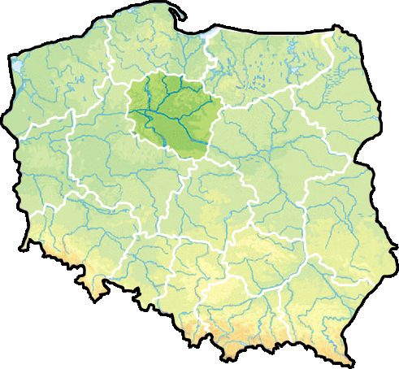

Gniewkowo

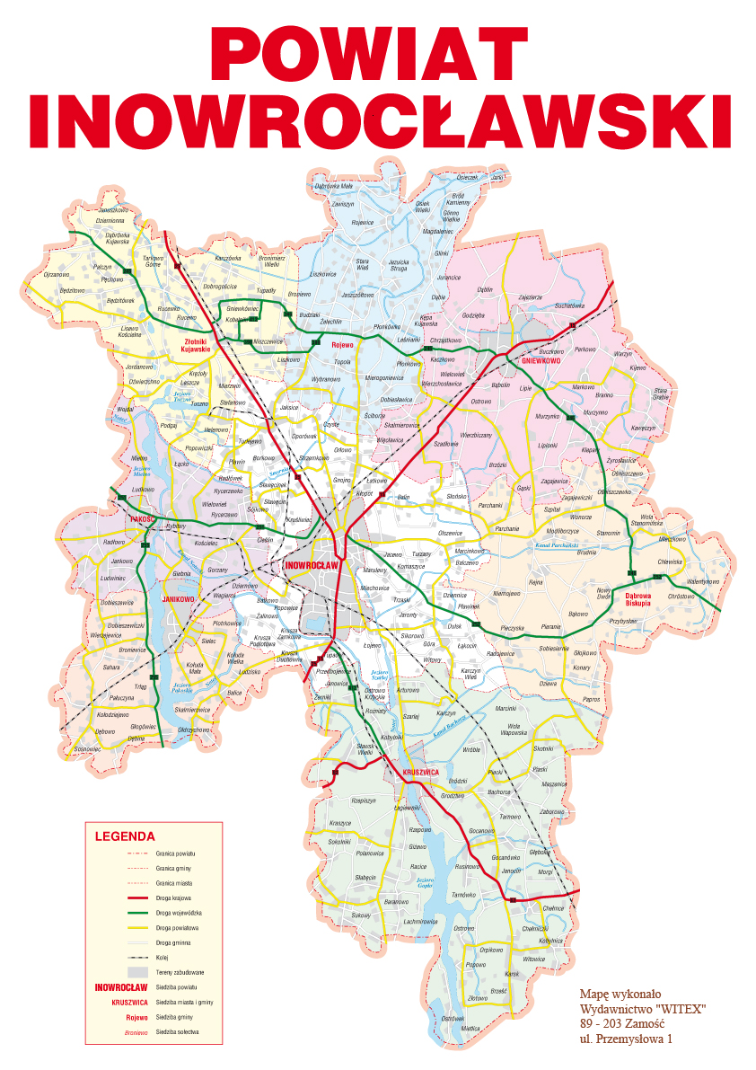
Mapa 1. Położenie Gniewkowa na tle kraju, źródło: http://www.inowroclaw.powiat.pl

Mapa 2. Położenie Gniewkowa na tle powiatu inowrocławskiego, źródło: http://www.inowroclaw.powiat.pl

Istnienie osady na terenie dzisiejszego miasta Gniewkowo dokumentują znaleziska archeologiczne. Pierwsze wzmianki o Gniewkowie pochodzą z 1185 r. Przedlokacyjne Gniewkowo leżało najprawdopodobniej na szlaku bursztynowym i pełniło rolę gościńca. Prawa miejskie (lokacja na prawie magdeburskim) otrzymało Gniewkowo w 1286r. z nadania księcia kujawskiego Ziemomysła. Od 1330 r. Gniewkowo stanowiło siedzibę samodzielnego księstwa, na którego czele stał książę Władysław Biały. Nowy impuls w rozwoju miasta stanowiły nowe przywileje nadane przez króla Kazimierza Jagiellończyka w roku 1450. Zahamowanie rozwoju nastąpiło w okresie wojen szwedzkich w XVII w. W okresie przedrozbiorowym miasto było siedzibą starostwa niegrodowego. W 1772 r. w wyniku rozbioru miasto dostało się pod panowanie pruskie. Na ten okres przypada rozwój przemysłu i budowy połączeń drogowych z Inowrocławiem i Toruniem.
Zaborca uruchamia przemysł, równocześnie jednak dyskryminuje Polaków. W 1843 roku powstaje połączenie drogowe z Inowrocławiem i Toruniem, rusza cegielnia w Michałowie i cukrownia w Wierzchosławicach. Zabór powoduje przyrost ludności niemieckiej i żydowskiej. W Polsce w tym okresie głośne były strajki dzieci w szkołach, podobnie było w Gniewkowie. Strajk wybuchł w momencie wprowadzenia języka niemieckiego do nauczania religii. Rodziny strajkujących były w tym czasie szykanowane, a same dzieci często bito. W okresie tym powstają również pierwsze towarzystwa skupiające Polaków, pierwszym było założone w 1865 roku Towarzystwo Piusa.
Początki XX wieku to dalszy rozwój miasta, wybudowano wodociągi, skanalizowano a także zelektryfikowano, dzięki elektrowni, którą wykończono w 1908 roku. W tym okresie działały na tym terenie 134 różnego rodzaju zakłady. I wojna światowa przyniosła duże zmiany na politycznej mapie Europy, dla Polski zarysowała się szansa na niepodległość.
Gniewkowo długo czekało na wyzwolenie stacjonował tu bowiem silny oddział Grenschutzu. Walki głównie w formie potyczek trwały ponad rok. W końcu 17 stycznia 1920 roku oddział ułanów szarżą zdobył miasto, zginął wtedy plutonowy Gerhard Pająkowski, którego pomnik ozdabiał gniewkowski rynek do czasów okupacji hitlerowskiej.
W okresie dwudziestolecia międzywojennego zaczęły działać stowarzyszenia i organizacje społeczne, budowano również nowoczesną oświatę. Po zakończeniu II wojny światowej nastąpiły daleko idące zmiany wiążące się z budową licznych obiektów przemysłowych. Wybudowano również osiedle mieszkaniowe co spowodowało skokowy przyrost liczby ludności.
W roku 1958 rozpoczęto budowę osiedla mieszkaniowego, spowodowało to duży napływ ludności. W 1964 oddano do użytku nową szkołę nr 2, której siedziba mieściła się w szkole zawodowej. We wrześniu 1968 obchodzono rocznicę 700-lecia założenia miasta (nadania praw miejskich).
2. Raport o sytuacji społeczno-gospodarczej miasta na tle innych jednostek w regionie i kraju

2.1. Sfera społeczna

Struktura demograficzna ludności i jej analiza stanowi podstawę budowy prognozy potrzeb społecznych. Procesy demograficzne decydują o skali rozwoju miasta, jego dynamice oraz o skali potrzeb społeczeństwa wyrażanych wobec lokalnych władz. Takie parametry jak: wykształcenie mieszkańców, gęstość zaludnienia, dodatni poziom przyrostu naturalnego, dodatnie saldo migracji, zachowanie równowagi pomiędzy płciami, właściwe proporcje pomiędzy grupami ludności w wieku przedprodukcyjnym, produkcyjnym i poprodukcyjnym decydują o przyszłości gminy.
Miasto Gniewkowo według danych na dzień 31.12.2007 roku zamieszkiwało (wg zameldowania stałego) łącznie 7 187 osób, a strukturę ludności przedstawia poniższy wykres.
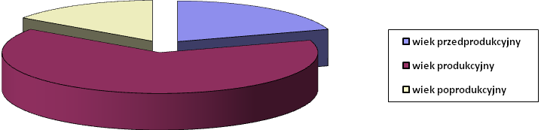
Wykres 1. Struktura mieszkańców Gniewkowa wg grup wiekowych, źródło: Bank Danych Regionalnych GUS (BDR), stan na 31.12.2007 r.

W odniesieniu do województwa kujawsko-pomorskiego (obszary miejsce) dane te są zbliżone.
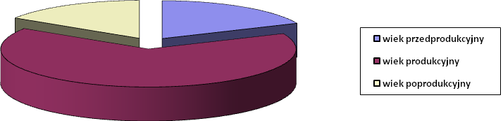
Wykres 2. Struktura mieszkańców województwa kujawsko-pomorskiego wg grup wiekowych, źródło: Bank Danych Regionalnych GUS (BDR), stan na 31.12.2007 r.

Analizując liczbę ludności miasta Gniewkowo na przestrzeni ostatnich lat można zauważyć postępujący spadek liczby mieszkańców. Jest to jak wynika z poniższego wykresu tendencja stała i znacząca. Sytuacja taka utrzymuje się także w innych gminach z terenu powiatu inowrocławskiego, przy czym najbardziej dostrzegalna jest na terenie miasta Kruszwica.
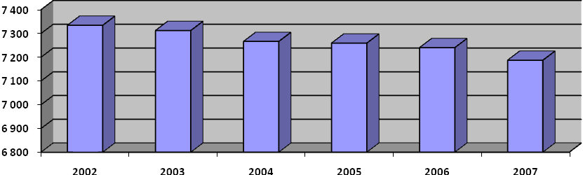 Wykres 3. Zmiany liczby mieszkańców Gniewkowa w latach 2002-2007wych, źródło: Bank Danych Regionalnych GUS (BDR), stan na 31.12.

Na spadek liczby ludności, obok znacznej migracji, wpływ ma także niewielki przyrost naturalny, który w roku 2004 osiągnął wartość ujemną. Na taka sytuację decydujący wpływ miała znaczna liczba zgonów przy niestabilnej na przestrzeni ostatnich lat liczbie żywych urodzeń. Porównując sytuację w zakresie ruchów naturalnych w gminach powiatu inowrocławskiego stwierdzić można, że sytuacja miasta Gniewkowa jest w sensie demograficznym stosunkowo najlepsza.
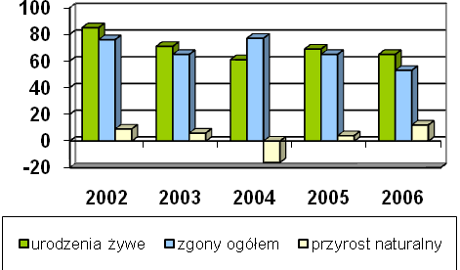
Gniewkowo
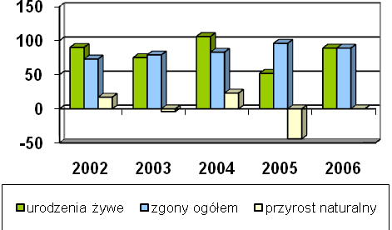
Kruszwica
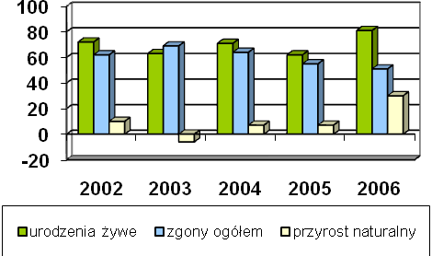
Janikowo
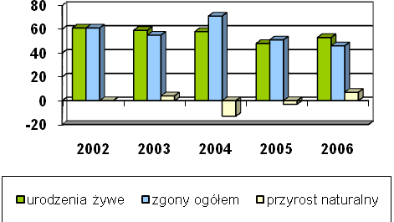
Pakość
Wykresy 4-7. Ruch naturalny ludności w mieście Gniewkowo na tle innych miast w powiecie inowrocławskim w latach 2002-2006, źródło: Bank Danych Regionalnych GUS (BDR), stan na 31.12 danego roku

Przeprowadzając analizę sfery społecznej badaniu poddano także wielkość migracji na terenie miasta Gniewkowo w odniesieniu do wybranych gmin powiatu inowrocławskiego. W oparciu o zebrane dane należy stwierdzić, że migracje na terenie miasta Gniewkowo mają charakter zmian niestabilnych, aczkolwiek średnioroczne saldo migracji dla miasta Gniewkowo ma wartość średnią w porównaniu do tych samych danych dla miast takich jak Kruszwica, Janikowo czy Pakość. Saldo migracji dla województwa kujawsko-pomorskiego również ma charakter niestabilny i w wartościach bezwzględnych zbliżone jest do salda migracji w mieście Gniewkowo.

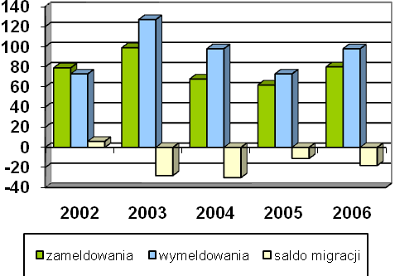
Gniewkowo

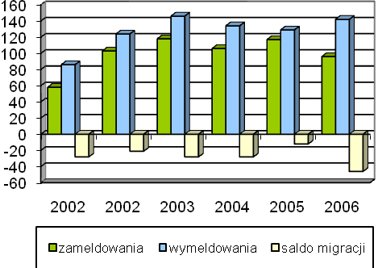
Kruszwica
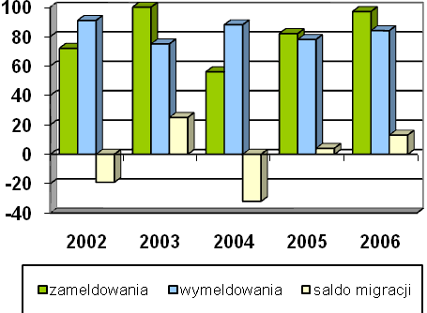
Janikowo
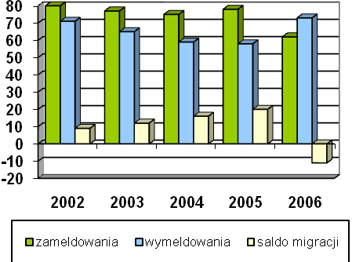
Pakość
Wykresy 8-11. Migracje na pobyt stały wg kierunku w ruchu wewnętrznym w mieście Gniewkowo na tle innych miast w powiecie w latach 2002-2006, źródło: Bank Danych Regionalnych GUS (BDR), stan na 31.12 danego roku

Ogółem na terenie miasta Gniewkowo mieszka więcej kobiet niż mężczyzn. Jest to stan nierównowagi demograficznej, którą obrazuje tzw. wskaźnik feminizacji obszaru. Dla Gniewkowa wynosi on 108,3%, co jest wartością zbliżoną do wskaźnika feminizacji dla obszaru gmin miejskich województwa kujawsko-pomorskiego, gdzie wynosi on 112,9%.
miasto Gniewkowo województwo kujawsko-pomorskie
(obszary miejskie)

Wykresy 12., 13. Liczba ludności wg płci, źródło: Bank Danych Regionalnych GUS (BDR), stan na 31.12.2007 r.

W ostatnich latach nastąpiły także zmiany w strukturze wieku osób zamieszkujących miasto Gniewkowo, co przedstawia poniższy wykres. Są to jednak zmiany niewielkie, aczkolwiek zauważalna jest tendencja starzenia się społeczeństwa. Z każdym rokiem w sposób stały przybywa osób w wieku poprodukcyjnym w stosunku do bezwzględnej liczby mieszkańców miasta Gniewkowo w wieku przedprodukcyjnym i produkcyjnym.

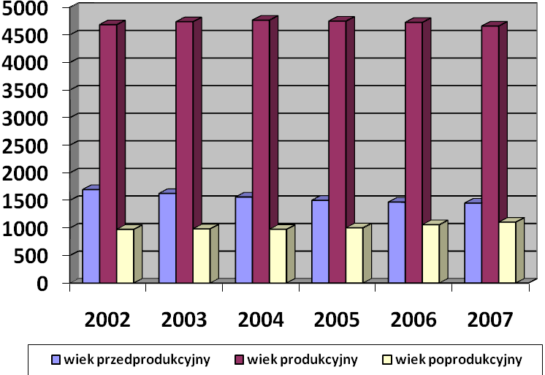
Wykres 14. Zmiany liczby ludności miasta Gniewkowa w latach 2002-2007 wg grup wiekowych, źródło: Bank
Danych Regionalnych GUS (BDR), stan na 31.12 danego roku

Starzejące się społeczeństwo jest tendencją dotycząca nie tylko miasta Gniewkowo, nie jest to tendencja ograniczona wyłącznie do województwa kujawsko-pomorskiego. Ujemny przyrost naturalny, wysoki odsetek mieszkańców w wieku poprodukcyjnym w odniesieniu do reszty populacji to cechy charakterystyczne dla całego obszaru Polski. Zjawisko to przedstawiono powyżej na wykresach 4, 5, 6, 7 i 14.
Poniżej przedstawiono procentowy udział poszczególnych grup wiekowych wśród mieszkańców miast powiatu inowrocławskiego w gminach miejsko-wiejskich. Jak widać dane te są do siebie bardzo zbliżone.

Obszar | Wiek przedprodukcyjny | Wiek produkcyjny | Wiek poprodukcyjny
Miasto Gniewkowo | 20% | 66% | 14%
Miasto Kruszwica | 20% | 66% | 14%
Miasto Janikowo | 21% | 63% | 16%
Miasto Pakość | 21% | 64% | 15%
Województwo kujawsko-pomorskie | 20% | 66% | 14%

Tab. 2 Procentowy podział ludności wg grup wiekowych, opracowanie własne na podstawie: Bank
Danych Regionalnych GUS (BDR), stan na 31.12.2007 r.

Struktura wykształcenia mieszkańców miasta Gniewkowo kształtuje się w sposób zbliżony do tendencji wojewódzkich i krajowych, co obrazują poniższe dane.

Obszar | Podstawowe i zawodowe | średnie | Policealne i wyższe
Miasto Gniewkowo | 65% | 25% | 10%
Województwo kujawsko-pomorskie | 64% | 27% | 11%
Polska | 64% | 29% | 13%
Tab. 3 Procentowy podział ludności wg posiadanego wykształcenia, opracowanie własne na podstawie: Bank Danych Regionalnych GUS (BDR) oraz Narodowy Spis Powszechny 2002, stan na 31.12.2007r.

POZIOM BEZROBOCIA

Na terenie miasta występuje stosunkowo duże bezrobocie strukturalne. Spowodowane jest ono dużą nierównowagą pomiędzy podażą pracy i popytem na nią w okresie transformacji po roku 1989. Jest to skutek procesów restrukturyzacyjnych w przemyśle. Obserwowany wzrost gospodarczy w niewielkim stopniu przekłada się na powstawanie nowych miejsc pracy.

Data | Liczba bezrobotnych |  | Liczba bezrobotnych z prawem do zasiłku
Data | ogółem | kobiet | ogółem | w tym kobiety
31.12.2000 r. | 750 | 423 | 207 | 117
31.12.2001 r. | 841 | 417 | 272 | 111
31.12.2002 r. | 867 | 484 | 266 | 142
31.12.2003 r. | 892 | 440 | 222 | 104
31.12.2004 r. | 818 | 369 | 187 | 79
31.12.2005 r. | 806 | 434 | 213 | 124
31.12.2006.r. | 763 | 408 | 164 | 97
30.06.2007 r. | 705 | 379 | 128 | 76
Tab. 4. Dynamika bezrobocia w mieście Gniewkowo, podstawa: dane PUP w Inowrocławiu
Na uwagę zasługuje lekka tendencja malejąca rysująca się od 2003 r. Stopa bezrobocia w powiecie inowrocławskim pozostaje wciąż wysoka i wynosiła we wrześniu 2007 r. 23,1%. Dla porównania należy dodać, że w tym samym okresie wskaźnik ten dla Polski wynosił 11,6%, zaś dla województwa kujawsko – pomorskiego 15,2%. Podobnie jak w skali całego kraju najwięcej jest osób długotrwale bezrobotnych. Niekorzystnym jest również to, że ponad 80% bezrobotnych nie jest już uprawnionych do otrzymywania zasiłków.

Okres pozostawania bez pracy | Liczba bezrobotnych | W tym kobiet
Do 1 miesiąca | 45 | 24
1 – 3 miesięcy | 55 | 27
3 – 6 miesięcy | 71 | 31
6 – 12 miesięcy | 117 | 72
12 – 24 miesięcy | 127 | 66
Powyżej 24 miesięcy | 290 | 159
Tab. 5. Okres pozostawania bez pracy bezrobotnych z terenu miasta Gniewkowo, podstawa: dane
PUP w Inowrocławiu – stan na 30.06.2007 r.

Bezrobocie dotyka wszystkie grupy społeczne, jednak najwięcej osób bezrobotnych jest w przedziale wiekowym 25 - 34 lata.

Wiek bezrobotnych | Liczba bezrobotnych | W tym kobiet
18 – 24 | 144 | 82
25 – 34 | 228 | 116
35 – 44 | 120 | 71
45 – 54 | 164 | 95
55 - 59 | 42 | 15
60 - 64 | 7 | Nie dotyczy
Tab. 6. Bezrobotni w mieście Gniewkowo wg grup wiekowych, podstawa: dane PUP w Inowrocławiu
– stan na 31.06.2007 r.

Niekorzystnie również przedstawiają się dane dotyczące wykształcenia bezrobotnych. Największą grupę stanowią osoby z wykształceniem zasadniczym zawodowym.

Rodzaj wykształcenia | Liczba bezrobotnych | W tym kobiet
Wyższe | 15 | 9
Policealne i średnie zawodowe | 110 | 70
Średnie ogólnokształcące | 49 | 31
Zasadnicze zawodowe | 281 | 140
Gimnazjalne i poniżej | 250 | 129
Tab. 7. Bezrobotni w mieście Gniewkowo wg wykształcenia, podstawa: dane PUP w Inowrocławiu – stan na 30.06.2007 r.
Porównanie bezrobocia w mieście Gniewkowo z innymi miastami powiatu inowrocławskiego przedstawia się następująco:
Wyszczególnienie | Ludność | Liczba bezrobotnych | w tym kobiety | bezrobotnych na 1000 mieszkańców
Inowrocław | 76955 | 6695 | 4.023 | 86,99
Gniewkowo | 7240 | 635 | 336 | 87,71
Janikowo | 9181 | 691 | 513 | 75,27
Kruszwica | 9328 | 825 | 571 | 88,42
Pakość | 5840 | 558 | 369 | 95,55
Tab. 8. Liczba bezrobotnych w miastach powiatu inowrocławskiego, podstawa: dane PUP w Inowrocławiu – stan na 30.06.2007 r.
Jak widać liczba osób bezrobotnych w przeliczeniu na 1000 mieszkańców lokuje miasto Gniewkowo nieco powyżej średniej, która wynosi 86,78 bezrobotnych /1000 mieszkańców.
Dość podobnie przedstawiają się dane za miesiąc kwiecień 2008 r., na podstawie których obszar miejski Gniewkowa plasuje się na drugiej pozycji pod względem odsetka mieszkańców miast powiatu inowrocławskiego.

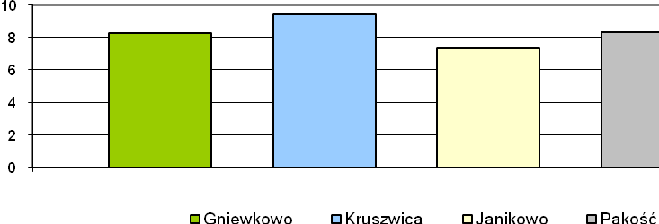Wykres 15. Bezrobocie w miastach powiatu inowrocławskiego, źródło: Opracowanie własne na podstawie danych Powiatowego Urzędu Pracy w Inowrocławiu oraz Banku Danych Regionalnych GUS. Dane w procentach., stan: kwiecień 2008 r.

W trakcie prowadzonej analizy w oparciu o dane ewidencji ludności Urzędu Miejskiego w Gniewkowie stwierdzono, że na terenie całego miasta zamieszkują 4 osoby narodowości niepolskiej, zaś na terenie wyznaczonym do wsparcia w ramach Lokalnego Programu Rewitalizacji takie osoby w ogóle nie zamieszkują. W związku z tym w dalszej części diagnostycznej LPR nie odnoszono się do potrzeb imigrantów, grup etnicznych i mniejszościowych oraz uchodźców. Należy jednak mieć na uwadze, że w przypadku pojawienia się na terenie objętym wsparciem przedstawicieli tych grup należy im zapewnić dostęp do możliwości podejmowania działań rewitalizacyjnych, uczestniczenia w jej efektach i korzystania z efektów tych działań w sposób identyczny jak w odniesieniu do osób narodowości polskiej.

2.2. Sfera gospodarcza

Na przestrzeni lat 2002-2007 dynamika przyrostu liczby podmiotów gospodarczych w mieście Gniewkowie uległa jedynie minimalnym zmianom. W porównaniu z innymi miastami w obrębię gmin wiejsko-miejskich z powiatu inowrocławskiego Gniewkowo posiada najmniejszą liczbę podmiotów gospodarczych, zaś sama tendencja wzrostowa jest tu najsłabiej wyrażona.
Przeważającym typem podmiotów gospodarczych są podmioty sektora prywatnego (89%). Podmioty sektora publicznego stanowią jedynie 11% ogółu podmiotów na terenie miasta zaewidencjowanych w rejestrze REGON.
Przeważającym typem pod względem formy prawnej są osoby fizyczne prowadzące działalność gospodarczą (81%), natomiast spółki prawa handlowego (osobowe i kapitałowe łącznie) w sektorze prywatnym stanowią 5% ogółu.
Charakterystyczne dla Gniewkowa jest zlokalizowanie w obrębie miasta dużych zakładów produkcyjnych, w tym spółek z kapitałem zagranicznym. Do największych należy tu zaliczyć firmę K.C.B. Interlight sp. z o.o. zajmującą się produkcją świec. Istotne znaczenie ma także fakt, że ponad 90% wytwarzanych przez tę spółkę produktów przeznaczona jest na eksport. Zatrudnienie średnioroczne w spółce w roku 2008 wynosiło 544 etaty.

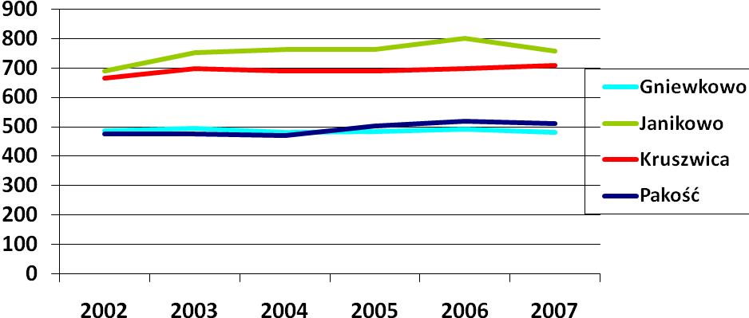Wykres 16. Liczba podmiotów gospodarczych zarejestrowana w rejestrze REGON w latach 2002-2007, źródło: Bank Danych Regionalnych GUS (BDR), stan na 31.12 danego roku.

Do innych zdecydowanie największych podmiotów gospodarczych zarówno pod względem kapitału, obrotów, jak i liczby zatrudnionych należą:
- „Bonduelle Polska" zajmujący się przetwórstwem owocowo-warzywnym,
- Cykoria S.A. Wierzchosławice,
- Zakłady Mechaniczne Przemysłu Ceramiki Budowlanej „Cerama" Sp. z o.o. w Gniewkowie - producent maszyn i urządzeń dla przemysłu budowlanego,
- KDM Automatyka,
- Piastowski Bank Spółdzielczy w Janikowie oddział w Gniewkowie,
- Przedsiębiorstwo Handlowo – Techniczne CERHAT Sp. z o.o.,
- P.P.U.H. EURO – GRANIT, Gniewkowo,
- INTERFLANSCH Sp. z o.o. Gniewkowo.

2.3. Sfera środowiska i zagospodarowania przestrzennego

Uwarunkowania środowiskowe

Gmina Gniewkowo znajduje się w środkowej części województwa kujawsko-pomorskiego, w powiecie inowrocławskim. Ogólna powierzchnia obszaru gminy wynosi 17944 ha, w tym obszar miasta w granicach administracyjnych obejmuje 913 ha, a obszar wiejski gminy 17031 ha. Powierzchnia gminy lokuje ją na 23 pozycji wśród 144 gmin województwa kujawsko-pomorskiego oraz na 2 pozycji wśród gmin powiatu inowrocławskiego - po gminie Kruszwica.
W strukturze użytkowania gruntów przeważają użytki rolne, które łącznie zajmują 11248 ha (62,7% powierzchni gminy). Wśród użytków rolnych przeważają grunty orne, które zajmują powierzchnię 10182 ha, sady zajmują 66 ha, łąki 687 ha, a pastwiska trwałe 313 ha. Lasy i grunty leśne zajmują powierzchnię 4558 ha, co stanowi 25,4%.
Budowa geologiczna obszaru gminy jest mało urozmaicona. Na powierzchni na całym obszarze gminy zalegają utwory czwartorzędowe. Ich miąższość jest zróżnicowana i waha się od kilkudziesięciu do ponad 100 m. Osady plejstoceńskie reprezentowane są przez gliny morenowe i różnofrakcyjne piaski, w tym wodnolodowcowe. Natomiast osady holoceńskie, wypełniające dna obniżeń terenowych, to głównie osady organogeniczne (torfy, gytia i namuły).
W obrębie miasta nie występują elementy systemu obszarów chronionych. Występują natomiast następujące twory przyrody poddano ochronie jako pomniki przyrody:
- trzy wierzby białe o obwodach 450, 380 i 370 cm rosnące na działce nr 460/8 w Gniewkowie przy ul. Spółdzielczej,
- lipa drobnolistna dwuwierzchołkowa o obwodach 425 i 315 cm oraz klon jawor o obwodzie 280 cm rosnące w parku przy Zespole Szkół Zawodowych w Gniewkowie,
- robinia grochodrzew odmiany kulistej o obwodzie 210 cm rosnące w parku na działce ewidencyjnej nr 19/1 w Gniewkowie przy ul. Parkowej,
W stosunku do ww. drzew wprowadzono ochronę polegającą na stosowaniu zakazów i wycinania, niszczenia lub uszkadzania drzew, zrywania pączków, kwiatów, owoców i liści, zanieczyszczania terenu w pobliżu drzew, umieszczania tablic, napisów i innych znaków oraz wznoszenia budowli w pobliżu drzew.

Zagospodarowanie przestrzenne miasta

Ośrodkiem miasta jest czworoboczny rynek. W obrębie miasta wyznaczono kilka form ochrony dóbr kultury, co podkreśla wysoką rangę tutejszej architektury oraz urbanistycznego układu przestrzennego. Formą ochrony dóbr kultury jest m.in. wyznaczenie na terenie miasta stref ochrony konserwatorskiej. Są to strefy wyznaczone w zależności od stopnia zachowania istniejącej historycznej kompozycji urbanistycznej i substancji zabytkowej miasta. W strefie obowiązuje szereg rygorów i obostrzeń wynikających z obowiązujących przepisów prawa. Dotyczy to w szczególności prowadzenia prac konserwatorskich, restauratorskich i budowlanych, zmian przeznaczenia budynków, umieszczania na budynkach urządzeń technicznych, tablic i reklam.

Strefa „A” - Strefa pełnej ochrony konserwatorskiej, obejmująca obszary szczególnie wartościowe, do bezwzględnego zachowania. Wszystkie prace powinny być uzgadniane z Wojewódzkim Konserwatorem Zabytków. Wszystkie prace ziemne wymagają zapewnienia stałego nadzoru archeologicznego.

W strefie „A” znajdują się tereny przy następujących ulicach:
      - Kościelna;
- Mikołaja;
- Podgórna;
- Polna;
- Rynek;
- Sobieskiego;
- Wałowa;
- Zamkowa
oraz część terenów przy ulicach:
- Dworcowa;
- Inowrocławska;
- Kątna;
- Kilińskiego;
- Paderewskiego;
- Toruńska.

Strefa „B” - Strefa ochrony konserwatorskiej obejmująca obszar podlegający rygorom w zakresie utrzymania zasadniczych elementów istniejącej substancji o wartościach kulturowych oraz charakteru w skali nowej zabudowy. Uzgadniane z Wojewódzkim Konserwatorem Zabytków powinny być przebudowy obiektów zabytkowych, lokalizacje nowych obiektów, korekty układu przestrzennego.

W strefie „B” znajdują się tereny przy następujących ulicach:
- 17 Stycznia;
- 700-lecia;
- Chopina;
- Krótka;
- Moniuszki;
- Obwodnica;
- Pająkowskiego;
- Zielona
oraz część terenów przy ulicach:
- Cmentarna;
- Dworcowa;
- Inowrocławska;
- Kątna;
- Kilińskiego;
- Ogrodowa;
- Paderewskiego;
- Piasta;
- Powstańców Wielkopolskich;
- Sikorskiego;
- Toruńska;
- Zajezierna.

Turystyka

Turystyka nie stanowi głównego kierunku rozwoju miasta, jednakże dla władz samorządu lokalnego jest to ogromnie ważne zagadnienie, które przyczynia się do rozkwitu miasta i jego promocji. Rewitalizowane obiekty oraz nowe przedsięwzięcia i inwestycje mają na celu m.in. uczynienie z Gniewkowa miejsca interesującego pod względem turystycznym. Pomimo licznych obiektów i obszarów objętych ochroną konserwatorską i wpisanych do rejestru zabytków na terenie miasta są to obiekty o słabej tożsamości. Co prawda przez miasto przechodzi piastowski szlak turystyczny żółty i czerwony, ale nie zwiększają one znacząco potencjału turystycznego Gniewkowa. Intrygującym jest niedawne odkrycie archeologiczne w Gąskach. Znaleziska datowane są na rok 4000 p.n.e. To kolejny element, który wpisuje się w turystyczną mapę Gniewkowa wraz z szlakiem bursztynowym. Do najważniejszych atrakcji w obrębie miasta należy zaliczyć: kościół gotycki p.w. św. Mikołaja i św. Konstancji w Gniewkowie (XIV w.), budynek dawnej bożnicy, budynek zabytkowego ratusza, cmentarz rzymsko – katolicki parafii p.w. św. Mikołaja, dom z oficyną przy ul. Dworcowej 1.

2.4. Sfera infrastrukturalna

Stan infrastruktury mieszkaniowej
Wg danych z Narodowego Spisu Powszechnego z 2002 r. w mieście Gniewkowo istniało 2270 mieszkań o łącznej powierzchni 129 795 m², z czego 2246 (o powierzchni 128 719 m²) było stale zamieszkałych.
Okres budowy | Liczba mieszkań | Powierzchnia użytkowa (m²)
przed 1918 | 441 | 21043
1918 - 1944 | 243 | 12494
1945 - 1970 | 507 | 28361
1971 – 1978 | 420 | 20904
1979 - 1988 | 459 | 31934
1989 - 2002 | 170 | 13546
Tab. 9. Mieszkania w mieście Gniewkowo wg okresów budowy, opracowanie własne, podstawa: Narodowy Spis Powszechny 2002
Jak widać z przedstawionego niżej wykresu udział substancji mieszkaniowej powstałej w poszczególnych okresach jest zróżnicowany. Największy metraż mieszkań to mieszkania z lat 1979 – 1988, następnie z lat 1945 – 1970 (22%). Udział mieszkań powstałych przed 1918 r. i 1971 – 1978 jest taki sam i wynosi 16%.
Wykres 17. Mieszkania w Mieście Gniewkowo wg okresu ich powstania, opracowanie własne, podstawa: Narodowy Spis Powszechny 2002
Sytuacja mieszkaniowa ludności jest zadowalająca, zarówno jeśli chodzi o liczbę izb w przeliczeniu na 1 mieszkańca, jak i przypadającą na osobę powierzchnię użytkową.

Liczba izb w mieszkaniu | Liczba mieszkań
1 izba | 128
2 izby | 447
3 izby | 756
4 izby | 610
5 i więcej izb | 300
Tab. 10 Mieszkania w mieście Gniewkowo wg ilości izb i powierzchni ogółem, opracowanie własne, podstawa: Narodowy Spis Powszechny 2002
Powierzchnia mieszkania [m²] | Liczba mieszkań
do 30 | 193
30 – 39 | 468
40 – 49 | 635
50 – 59 | 200
60 - 79 | 375
80 – 99 | 134
100 – 119 | 120
120 i więcej | 116
Tab. 11 Mieszkania w mieście Gniewkowo wg powierzchni, opracowanie własne, podstawa: Narodowy Spis Powszechny 2002
Mieszkania wg powierzchni przypadającej na 1 osobę | Liczba mieszkań
Do 7 m² | 78
7 – 9,9 m² | 281
10 – 14,9 m² | 532
15 – 19,9 m² | 411
20 – 29,9 m² | 466
Pow. 30 m² | 473
Tab. 12 Mieszkania w mieście Gniewkowo wg powierzchni przypadającej na 1 osobę, opracowanie własne, podstawa: Narodowy Spis Powszechny 2002
W porównaniu z innymi miastami w powiecie inowrocławskim przeciętna powierzchnia lokalu mieszkalnego w przeliczeniu na 1 osobę klasyfikuje miasto Gniewkowo na mocnej, drugiej pozycji po Pakości. Jednak w zestawieniu z danymi dla województwa kujawsko-pomorskiego widać, że jest to wielkość mniejsza od średniej wojewódzkiej.
Obszar | Powierzchnia użytkowania mieszkania w m² na 1 osobę
Miasto Gniewkowo | 19,1
Miasto Janikowo | 18,7
Miasto Kruszwica | 18,6
Miasto Pakość | 19,5
województwo kujawsko-pomorskie | 21,7
Tab. 13. Powierzchnia użytkowa mieszkania na 1 osobę w mieście Gniewkowo opracowanie własne, źródło: Bank Danych Regionalnych GUS (BDR), stan na 31.12.2007 r.
Systematycznej poprawie z roku na rok ulega stan wyposażenia mieszkań w podstawową infrastrukturę techniczną. Dotyczy to zarówno starań władz gminnych (budowa wodociągów i rozbudowa sieci kanalizacji sanitarnej), jak i dążenia właścicieli mieszkań do podnoszenia ich standardu.
Wyposażenie mieszkania | Liczba mieszkań
mieszkania ogółem | 2246
wodociąg z sieci | 2138
wodociąg lokalny | 71
wodociąg razem | 2209
bez wodociągu | 37
ustęp spłukiwany | 1865
łazienka | 1836
ciepła woda | 1458
CO zbiorowe | 1023
CO indywidualne | 637
piece | 546
gaz z sieci | 1338
gaz z butli | 599
Tab. 14. Mieszkania w mieście Gniewkowo wg wyposażenia w infrastrukturę, podstawa: Narodowy Spis Powszechny 2002

Infrastruktura techniczna
Miejska infrastruktura techniczna jest dobrze rozwinięta. W ostatnich latach podjęto szereg działań dotyczących zarówno jej rozbudowy, jak i remontów oraz konserwacji. Budynki i tereny inwestycyjne uzbrojone są w podstawowe media.
Sieci wodociągowe
Łączna długość sieci wodociągowej na terenie miasta wynosiła w 2005 r. 30,4 km. Sieć obsługiwała 866 przyłączy i korzystało z niej 7195 mieszkańców. Rocznie wodociągi komunalne dostarczały mieszkańcom 327 dam³ wody.
Kanalizacja i oczyszczania ścieków
Na terenie miasta działa oczyszczalnia ścieków komunalnych. Jest to oczyszczalnia mechaniczno - biologiczno – chemiczna a jej przepustowość wynosi 3900 m³ na dobę. Prowadzi do niej ok. 16 km sieci kanalizacji sanitarnej obsługującej 640 przyłączy. Z kanalizacji sanitarnej korzystało w 2005 r. 6030 mieszkańców i odprowadzała ona rocznie 496,3 dam² ścieków komunalnych.

Ponieważ wyposażenie odbiorców indywidualnych w możliwość odprowadzania ścieków do sieci kanalizacji sanitarnej jest jednym z podstawowych kryteriów oceny stopnia wyposażenia miasta (gminy) w infrastrukturę komunalną, dokonano w tym zakresie analizy porównawczej. Pod uwagę wzięto odsetek mieszkańców poszczególnych miast korzystających z sieci kanalizacyjnej ogólnospławnej lub sanitarnej. Z porównania wynika, że na tle pobliskich miast z terenu powiatu inowrocławskiego miasto Gniewkowo jest dość dobrze wyposażone w system kanalizacji sanitarnej, a na tle danych wojewódzkich sytuacja ta wygląda jeszcze lepiej.
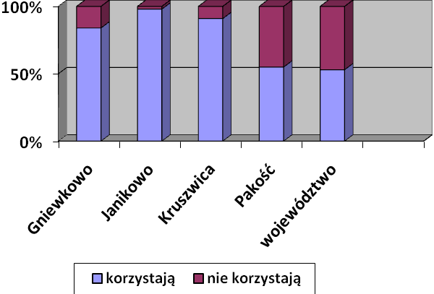Wykres 18. Procentowy udział mieszkańców miast korzystających z kanalizacji sanitarnej na tle województwa kujawsko-pomorskiego, opracowanie własne, źródło: Bank Danych Regionalnych GUS (BDR), stan na 31.12.2007 r.
Gospodarka odpadami
Odpady stałe wywożone są z terenu miasta przez wyspecjalizowane podmioty, z którymi mieszkańcy i zarządcy posesji zawarli stosowne umowy. Prowadzona jest również selektywna zbiórka odpadów. Śmieci wywożone są na składowisko zlokalizowane w pobliskim Kaczkowie.
Gazownictwo
Prawie na obszarze całego miasta dostępny jest gaz przewodowy. Długość sieci gazowej w 2005 r. wynosiła 12 km i obsługiwała ona 358 połączeń. Ogółem z gazu przewodowego korzystało 1425 gospodarstw domowych, w których żyło 4226 mieszkańców.
Ciepłownictwo
Na terenie miasta Gniewkowa funkcjonują trzy osiedlowe kotłownie dostarczające energię cieplną i ciepłą wodę mieszkańcom miasta. Są to:
- kotłownia „700-lecia” o mocy Q = 2,064 MW, dobudowana do budynku mieszkalnego. Paliwem dla kotłowni jest węgiel gruby. Zaopatruje ona w ciepło budynki mieszkalne wielorodzinne i budynek usługowy,
- kotłownia „Dreckiego” o mocy 3,18 MW. Jest również kotłownią dobudowaną do budynku mieszkalnego. Jest źródłem ciepła dla budynków wielorodzinnych, budynku mieszkalno - hotelowego, rzemieślniczego i usługowego. Paliwem dla kotłowni jest miał węglowy,
- kotłownia „Pająkowskiego” o mocy 1,285 MW. Paliwem dla kotłowni jest węgiel kamienny gruby. Jest kotłownią dobudowaną do budynku mieszkalnego i zaopatruje ona w ciepło budynki mieszkalne wielorodzinne.
Funkcjonują również mniejsze lokalne kotłownie przy zakładach pracy i budynkach użyteczności publicznej, z których część zmodernizowano poprzez zastosowanie technologii pozwalających na spalanie paliw ekologicznych.
Energetyka
Sieć energetyczna na terenie miasta jest dobrze rozwinięta i stanowi jednolity system krajowy. Istniejąca sieć posiada rezerwy mocy i możliwości rozbudowy, co stwarza dogodne warunki, zarówno dla rozwoju przedsiębiorczości, jak i budownictwa mieszkaniowego.
Telekomunikacja
Na terenie całego miasta dostępna jest telefonia przewodowa i potrzeby mieszkańców w tym zakresie mogą być zrealizowane. Jedynym kryterium jest bariera kosztowa (bądź brak ekonomicznej opłacalności) po stronie indywidualnych odbiorców. Ponadto teren miasta pozostaje w całości w zasięgu operujących na polskim rynku operatorów telefonii komórkowej.

System komunikacji
Gniewkowo posiada korzystne położenie komunikacyjne przy drodze krajowej nr 15 relacji Toruń – Inowrocław. Również sieć dróg wojewódzkich, powiatowych i gminnych zapewnia miastu dogodne połączenia z miejscowościami gminy. Drogami gminnymi są również ulice w mieście Gniewkowo przedstawione w poniższej tabeli.

Lp. | Nr drogi | Nazwa ulicy
1 | 151101C | 17 Stycznia
2 | Bez numeru | 21 Stycznia
3 | 151102C | 700 lecia
4 | Bez numeru | Cegielna
5 | Bez numeru | Cmentarna
6 | Bez numeru | Cicha
7 | Bez numeru | Dr. Jana Dreckiego
8 | 151103C | Dworcowa
9 | Bez numeru | Działkowców
10 | 151104C | Fryderyka Chopina
11 | Bez numeru | Gen. Władysława Sikorskiego
12 | 151105C | Gerharda Pająkowskiego
13 | 151106C | Ignacego Jana Paderewskiego
14 | Bez numeru | Inowrocławska
15 | 151107C | Jana Kasprowicza
16 | Bez numeru | Jana Kilińskiego
17 | 151108C | Jęczmienna
18 | 151109C | Kątna
19 | Bez numeru | Kolejowa
20 | 151110C | Kościelna
21 | 151111C | Króla Jana III Sobieskiego
22 | Bez numeru | Krótka
23 | Bez numeru | Kwiatowa
24 | Bez numeru | Michałowo
25 | Bez numeru | Nowa
26 | 151112C | Ogrodowa
27 | 151113C | Parkowa
28 | 151114C | Piasta
29 | 151115C | Podgórna
30 | Bez numeru | Polna
31 | Bez numeru | Powstańców Wielkopolskich
32 | 151116C | Przemysłowa
33 | 151117C | Rynek
34 | Bez numeru | Rzemieślnicza
35 | Bez numeru | Spokojna
36 | 151118C | Spółdzielcza
37 | 151119C | Stanisława Moniuszki
38 | 151120C | Średnia
39 | 151121C | Św. Mikołaja
40 | Bez numeru | Toruńska
41 | Bez numeru | Usługowa
42 | 151122C | Walcerzewice
43 | 151123C | Wałowa
44 | Bez numeru | Wojska Polskiego
45 | 151124C | Zajezierna
46 | 151125C | Zamkowa
47 | Bez numeru | Zielona
48 | Bez numeru | Żytnia

Tab. 15. Drogi gminne na terenie miasta Gniewkowo, opracowanie własne na podstawie danych Urzędu Miejskiego w Gniewkowie

2.5. Identyfikacja problemów

Na podstawie powyższej analizy oraz dokonanych porównań w odniesieniu do najbliższego regionu oraz danych wojewódzkich i ogólnopolskich zdefiniowano problemy w poszczególnych sferach, które zostały poddane analizie.

SFERA SPOŁECZNA
- Zmniejszanie się liczby mieszkańców miasta
- Miasto nie jest postrzegane jako przyjazne miejsce do życia, mieszkania
- Wysokie bezrobocie (głównie w grupach szczególnie narażonych)

SFERA GOSPODARCZA
- Niska dynamika wzrostu liczby przedsiębiorstw

SFERA ŚRODOWISKA I ZAGOSPODAROWANIA PRZESTRZENNEGO
- Niski potencjał turystyczny
- Niewykorzystywanie potencjału przyrodniczego i kulturowego
- Zdegradowana tkanka urbanistyczna

SFERA INFRASTRUKTURALNA
- Niska wartość zasobów mieszkaniowych
- Długi okres użytkowania infrastruktury publicznej (konieczność modernizacji)

Tab. 16. Identyfikacja problemów wg analizowanych sfer

3. Analiza strategiczna

Celem analizy strategicznej jest rozważenie mocnych i słabych stron oraz wstępna analiza szans i zagrożeń związanych z podjęciem działań rewitalizacyjnych.
Ze skrzyżowania tych dwóch podziałów powstają cztery kategorie czynników:
- wewnętrzne pozytywne – mocne strony – walory, które w pozytywny sposób wyróżniają z otoczenia,
- wewnętrzne negatywne – słabe strony – konsekwencje ograniczeń zasobów,
- zewnętrzne pozytywne – szanse – zjawiska i tendencje w otoczeniu, które odpowiednio wykorzystane staną się impulsem rozwoju oraz osłabią zagrożenia,
- zewnętrzne negatywne – zagrożenia – wszystkie czynniki zewnętrzne, które są postrzegane jako bariery dla rozwoju.
MOCNE STRONY | SŁABE STRONY
- Dobra lokalizacja miasta na tle województwa.  - Wysoka aktywność organizacji pozarządowych.  - Bogata historia miasta.  - Dobrze rozwinięta infrastruktura techniczna.  - Dobre połączenia drogowe z innymi ośrodkami miejskimi w województwie.  - Siedziba władz gminnych.  - Centralne położenie miasta w gminie.  - Wysoki odsetek osób młodych.  - Obecność na terenie miasta dużych zakładów dających miejsca pracy. | - Malejąca liczba ludności.  - Zły stan dróg.  - Niska wartość zasobów mieszkaniowych.  - Niewykorzystane walory historyczne, kulturowe i przyrodnicze.  - Niski potencjał turystyczny.  - Niska estetyka miasta.  - Przestarzała infrastruktura techniczna.  - Starzejące się społeczeństwo.  - Niski wskaźnik aktywności gospodarczej.  - Brak muzeum – instytucji kultury dbającej o promocje miasta i zachowanie tradycji.
SZANSE | ZAGROŻENIA
- Rozwój lokalnych dużych przedsiębiorstw.  - Niski wskaźnik inflacji.  - Możliwość powstania muzeum.  - Wykorzystanie na cele publiczne budynków komunalnych.  - Zatrzymanie młodzieży w mieście.  - Przyciągnięcie większej liczby turystów. | - Stała emigracja ludzi młodych.  - Konkurencja innych miast, głównie Torunia i Inowrocławia.  - Nasilający się ruch kołowy przecinający miasto.  - Rosnący stopień zanieczyszczenia środowiska.  - Brak współpracy długofalowej między sektorem publicznym i prywatnym.  - Niewystarczająca pula środków publicznych na zaspokojenie potrzeb mieszkańców.
5. Nawiązanie do strategicznych dokumentów

Wsparcie i dynamizacja programów rewitalizacji ma podłoże w dokumentach rządowych określających strategię rozwoju i politykę zagospodarowania przestrzennego. Jednym z celów Narodowej Strategii Rozwoju Regionalnego jest tworzenie warunków dla wzrostu konkurencyjności gospodarki polskiej opartej na wiedzy i przedsiębiorczości, zapewniającej wzrost zatrudnienia oraz wzrost poziomu spójności społecznej, gospodarczej i przestrzennej Polski w ramach Unii Europejskiej i wewnątrz kraju. Dokument jest realizowany poprzez cele szczegółowe, którymi są m.in.:
- tworzenie warunków dla utrzymania trwałego i wysokiego tempa wzrostu gospodarczego,
- wzrost zatrudnienia poprzez rozwój kapitału ludzkiego oraz społecznego,
- budowę i modernizację infrastruktury technicznej, mającej podstawowe znaczenie dla wzrostu konkurencyjności Polski i jej regionów,
- wzrost konkurencyjności polskich regionów i przeciwdziałanie ich marginalizacji społecznej, gospodarczej i przestrzennej.

Lokalny Program Rewitalizacji jest również zgodny z priorytetami rozwojowymi zapisanymi w Strategii Rozwoju Kraju 2007-2015, w ramach której wśród celów strategicznych wymieniono:
- poprawę stanu infrastruktury technicznej i społecznej,
- wzrost zatrudnienia i podniesienie jego jakości,
- budowę zintegrowanej wspólnoty społecznej i jej bezpieczeństwa,
- rozwój regionalny i podniesienie spójności terytorialnej.

Omawiany dokument wykazuje zgodność ze Strategią Rozwoju Województwa Kujawsko-Pomorskiego, wdrażaną poprzez priorytetowe obszary następujących działań strategicznych:
- Priorytet 1 Rozwój nowoczesnej gospodarki (Działanie 1.3. Promocja rozwoju turystyki) ze względu na atrakcyjność walorów i zasobów regionu Kujawsko-Pomorskiego,
- Priorytet 2 Unowocześnienie struktury funkcjonalno-przestrzennej regionu (Działanie 2.2. Wspieranie rozwoju sieci osadniczej) – rewitalizacja miast i wsi regionu, służąca wykonaniu niezbędnych modyfikacji układów urbanistycznych oraz Działanie 2.5. Promocja dziedzictwa kulturowego służąca adaptacji obiektów zabytkowej architektury do spełniania nowych funkcji.
W zakresie Programu Operacyjnego Kapitał Ludzki:

Celem głównym Programu Operacyjnego Kapitał Ludzki jest umożliwienie pełnego wykorzystania potencjału zasobów ludzkich, poprzez wzrost zatrudnienia i potencjału adaptacyjnego przedsiębiorstw i ich pracowników, podniesienie poziomu wykształcenia społeczeństwa, zmniejszenie obszarów wykluczenia społecznego oraz wsparcie dla budowy struktur administracyjnych państwa.

Wszelkie działania nieinwestycyjne, planowane w ramach Lokalnego Programu Rewitalizacji Gniewkowa, będą realizowane w oparciu o założenia PO KL, z możliwością pokrycia kosztów tych zadań ze środków Europejskiego Funduszu Społecznego. Planowane do realizacji projektu skupiać się będą wokół czterech poniższych tematów priorytetowych:

Priorytet VI – Rynek pracy otwarty dla wszystkich

Wsparcie w ramach Priorytetu VI będzie koncentrowało się przede wszystkim na wybranych grupach docelowych, które doświadczają największych trudności związanych z wejściem i utrzymaniem się na rynku pracy. Grupy te obejmują m.in.:
- osoby młode, które nie posiadają doświadczeń zawodowych oraz kwalifikacji koniecznych do znalezienia zatrudnienia,
- kobiety, które na polskim rynku pracy cały czas traktowane są w sposób umniejszający ich kwalifikacje zawodowe,
- osoby starsze mające trudności z dostosowaniem się do wymogów modernizującej się gospodarki,
- osoby niepełnosprawne, poszukujące zatrudnienia na otwartym rynku pracy. Osoby te są szczególnie narażone na trudności w znalezieniu pracy, a także na jej łatwą utratę.

Priorytet VII – Promocja integracji społecznej

W ramach Priorytetu VII podejmowane będą przede wszystkim działania zmierzające do ułatwienia dostępu do rynku pracy osobom zagrożonym wykluczeniem społecznym oraz rozwijania instytucji ekonomii społecznej, jako skutecznej formy integracji społeczno – zawodowej.

Priorytet VIII – Regionalne Kadry Gospodarki

Zgodnie z celami niniejszego priorytetu podejmowane będą działania przyczyniające się do dostosowania pracowników i przedsiębiorstw do przemian gospodarczych zachodzących w poszczególnych regionach i sektorach gospodarki. Przemiany te wymuszają potrzebę elastycznego reagowania kadr zarządzających przedsiębiorstw. Konieczność zakończenia procesów restrukturyzacyjnych oraz naturalne procesy zmiany profilu działalności przedsiębiorstw w regionach wymagają akceptacji przez ich pracowników, partnerów społecznych i gospodarczych oraz przez samych pracodawców.

Priorytet IX – Rozwój wykształcenia i kompetencji w regionach

W ramach tego priorytetu realizowane będą przede wszystkim działania związane z funkcjonowaniem oddolnych inicjatyw edukacyjnych, uwzględniające specyfikę potrzeb kształceniowych mieszkańców obszarów wiejskich w rozumieniu szerokiej definicji zaczerpniętej z Programu Rozwoju Obszarów Wiejskich na lata 2007 – 2013.

Celem strategicznym kolejnego z analizowanych dokumentów - Regionalnego Programu Operacyjnego Województwa Kujawsko-Pomorskiego w lata 2007-2013 jest poprawa konkurencyjności województwa oraz spójności społeczno-gospodarczej i przestrzennej jego obszaru. Cel strategiczny programu jest wdrażany przez następujące cele szczegółowe zgodne z preferencjami Lokalnego Programu Rewitalizacji miasta Gniewkowo:
- zwiększenie atrakcyjności województwa kujawsko-pomorskiego jako obszaru aktywności gospodarczej, lokalizacji inwestycji, terenu atrakcyjnego dla zamieszkania i wypoczynku zarówno dla mieszkańców regionu jak i turystów (Oś Priorytetowa 2 Zachowanie i racjonalne użytkowanie środowiska),
- zwiększenie konkurencyjności gospodarki regionu poprzez wzrost znaczenia turystyki jako czynnika rozwoju społeczno-gospodarczego województwa poprzez lepsze wykorzystanie dziedzictwa przyrodniczego i kulturowego, wzbogacenie oferty usług turystycznych i poprawę ich jakości, rozwój nowych, zrównoważonych rodzajów turystyki (Oś priorytetowa 6 Wsparcie rozwoju turystyki),
- poprawę poziomu i jakości życia mieszkańców w ramach ożywienia gospodarczego i społecznego oraz odnowy infrastrukturalnej i architektoniczno-urbanistycznej zdegradowanych części miast (Oś priorytetowa 7 Wspieranie przemian w miastach i w obszarach wymagających odnowy).

